Modelo DER

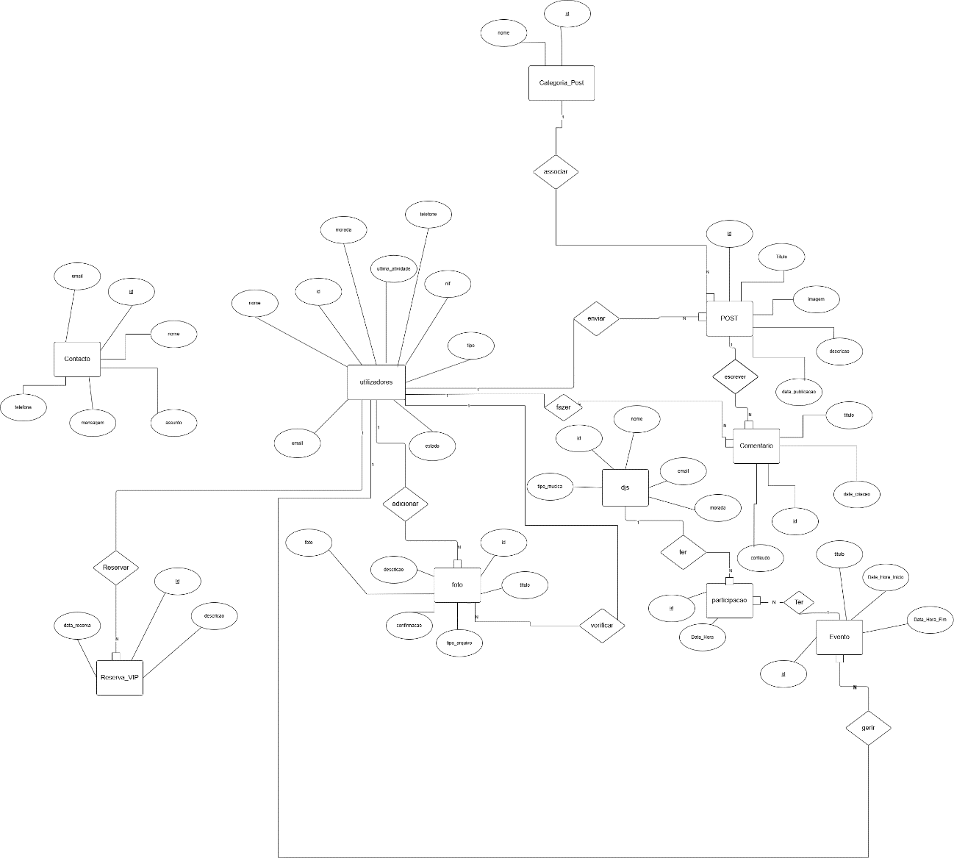

Descrição do Sistema
O h3X é um website no qual o utilizador pode visualizar eventos e galeria de fotos a vontade, sem ter a necessidade de fazer login. Os utilizadores registrados tem acesso a outras funcionalidades como criar posts, fazer comentários e enviar fotos para a galeria. A gestão dos eventos que é realizada por utilizadores com um estatuto administrador ou funcionário, que tem privilégios ou acesso para criar e editar conteúdos disponíveis, caso seja necessário. O website permite que qualquer pessoa registrada ou não registrada entre em contacto diretamente com o admin ou o funcionário (neste caso será o funcionário)

Modelo logico
Fotos(id,titulo,descrição,tipo_arquivo,data_upload,confirmacao ,id_utilizador, id_utilizador_aprovar)
O id_utilizador_verificar foi colocado nesta tabela para facilitar nas pesquisas. É importante referir que quando a foto é criada ela, ainda não foi verificada (logo vai ficar com valor nulo), mas todas as imagens vão ficar associadas futuramente ao utilizador que as aprovou.
utilizadores (id,nome ,email ,tipo, password,estado,ultima_atividade)
contactos (id,nome ,telefone ,email,telefone,mensagem)
Eventos (id,titulo ,Data_Hora_Inicio, Data_Hora_Fim,id_utilizador)
djs(id,nome,tipo_musica,email,morada)
categorias_posts (id,nome,id_utilizador)
posts (id,titulo,imagem,descrição,data_publicacao,id_utilizador,id_categoria)
comentarios(id,conteudo,titulo,data_criacao,id_utilizador,id_post)
participacoes(id,Data_Hora,id_dj)
reservas_vips(id,descricao,data_reserva,id_utilizador)

Modelo Físico

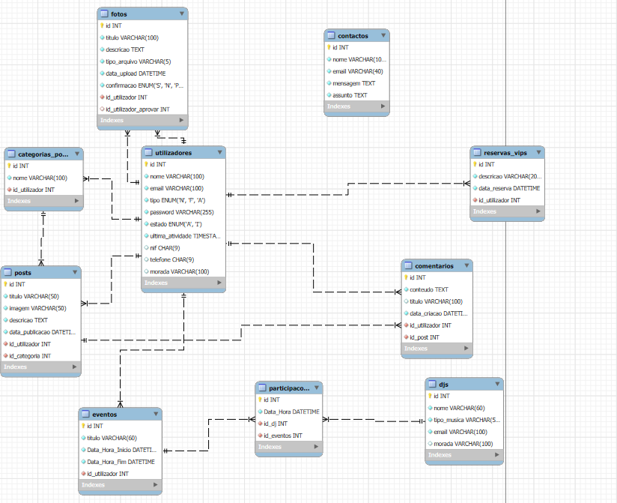

Fotos
Nome dos Campos | Descrição | Tipo de Dados | Obrigatório? | Chave Primária? | Observações
id | Identificador único da foto | INT | Sim | Sim | Auto-increment
id_utilizador | Chave estrangeira do utilizador | INT | Sim | Não | Chave estrangeira da tabela dos utilizadores
id_utilizador_aprovar | Chave estrangeira do utilizador | INT | Não | Não | Chave estrangeira da tabela dos utilizadores
título | Título da Foto | VARCHAR (100) | Sim | Não
descricao | Descrição da foto |  | Sim | Não
Tipo_arquivo | Formato do arquivo (ex: jpg ou png) | Varchar(5) | Sim | Não
confirmacao | Estado a atual da confirmacao | ENUM('S', ‘N’,’PV’) | Sim | Não | S- Para confirmado  N-Não confirmado  PV-Por verificar  Por omissão: PV

Utilizadores
Nome dos Campos | Descrição | Tipo de Dados | Obrigatório? | Chave Primária? | Observações
Id | Identificador único do utilizador | INT | Sim | sim | Auto_Increment
nome | Nome completo do utilizador | Varchar(100) | Sim
email | Endereço de Email do utilizador | Varchar(100) | Sim |  | Unique
tipo | Tipo de utilizador (Normal, funcionário ou administrador) | ENUM (‘N’, ‘F’,’’A) | Sim |  | N-Normal  F- Funcionário  A-Administrador  Por omissão:N
password |  | Varchar(255) | Sim
estado | Estado atual do utilizador(ativo/inativo) | ENUM(‘A’, ‘I’) | Sim |  | A- Ativo  I- Inativo  Por omissão: A
ultima_atividade | Hora da última atividade do utilizador | TIMESTAMP | Sim
nif | Nº Contribuinte do utilizador | Char(9) | Não
telefone | Telefone do utilizador | Char(9) | Não
morada | Morada do utilizador | Varchar(100) | Não

Contacto
Nome dos Campos | Descrição | Tipo de Dados | Obrigatório? | Chave Primária? | Observações
Id | Identificador único do visitante | INT | sim | sim | AUTO_INCREMENT
nome | Nome completo do visitante | Varchar(100) | sim
email | Endereço do Email do visitante | Varchar(40) | sim
mensagem | Mensagem do visitante | TEXT | sim
assunto | Assunto do visitante | TEXT | sim

Eventos
Nome dos Campos | Descrição | Tipo de Dados | Obrigatório? | Chave Primária? | Observações
Id |  | INT | sim | sim | AUTO_INCREMENT
titulo |  | Varchar(60) | sim
Data_Hora_Inicio |  | DateTime | sim
Data_Hora_Fim |  | DateTime | sim
Id_utilizador | Chave estrangeira | INT | sim |  | Chave estrangeira da tabela dos utilizadores
djs
Nome dos Campos | Descrição | Tipo de Dados | Obrigatório? | Chave Primária? | Observações
Id |  | INT | sim | sim | AUTO_INCREMENT
Nome_artistico | Nome artístico do dj | Varchar(60) | sim
email | Email do dj | Varchar(100) | sim |  | Not Null Unique
Tipo_musica |  | Enum(“Rock”, Techno”…, | Sim
morada |  | Varchar(100) | Não

Posts
Nome dos Campos | Descrição | Tipo de Dados | Obrigatório? | Chave Primária? | Observações
Id |  | INT | sim | sim | AUTO_INCREMENT
Id_utilizador |  | INT | sim | Não | Chave estrangeira
titulo |  | Varchar(50) | Sim | Não
imagem |  | Varchar(50) | Sim
descricao |  | TEXT | Sim
data_publicacao |  | DATETIME | sim
Id_categoria | Chave estrangeira | INT | Sim |  | Chave estrangeira da tabela dos Categoria_Posts

Comentários
Nome dos Campos | Descrição | Tipo de Dados | Obrigatório? | Chave Primária? | Observações
Id |  | INT | sim | sim | AUTO_INCREMENT
Id_utilizador | Chave estrangeira | INT | sim |  | Chave estrangeira da tabela dos utilizadores
Id_post | Chave estrangeira | INT | Sim |  | Chave estrangeira da tabela dos Posts
conteudo |  |  |  |  | Not null
data_criacao |  | DATETIME

Categoria_Posts
Nome dos Campos | Descrição | Tipo de Dados | Obrigatório? | Chave Primária? | Observações
Id |  | INT | sim | sim | AUTO_INCREMENT
Id_utilizador | Chave estrangeira | INT | sim |  | Chave estrangeira da tabela dos utilizadores
nome |  | Varchar(100) | Sim |  | Not Null

Reservas_VIPs
Nome dos Campos | Descrição | Tipo de Dados | Obrigatório? | Chave Primária? | Observações
Id |  | INT | sim | sim | AUTO_INCREMENT
Id_utilizador | Chave estrangeira | INT | sim |  | Chave estrangeira da tabela dos utilizadores
descricao | Descricao da reserva dos vips | VARCHAR(200) | Sim
Data_reserva | Data da reserva | DATETIME | sim

Participacoes
Nome dos Campos | Descrição | Tipo de Dados | Obrigatório? | Chave Primária? | Observações
Id | Chave Primaria | INT | sim | sim | AUTO_INCREMENT
Id_dj | Chave estrangeira | INT | sim |  | Chave estrangeira da tabela dos djs
Id_eventos | Chave estrangeira |  |  |  | Chave estrangeira da tabela dos eventos
Data_Hora |  | DATETIME | Sim

